### 敏捷冲刺——alpha阶段——Day7

### 1.情况简述

|  |  |
| --- | --- |
| alpha阶段——Day5 | |
| 敏捷开发起止时间 | 2024.5.11 08:00 -- 2024.5.11 20:00 |
| 讨论时间地点 | 2024.5.10 晚20:00 线上会议 |
| 参与人员 | 项目组全体成员 |
| 会议基本内容摘要 | 描述当天任务完成情况，整合进度，布置明天任务 |
| 讨论时长 | 30分钟 |
| 其他说明 | 暂无 |

**站立式会议照片**

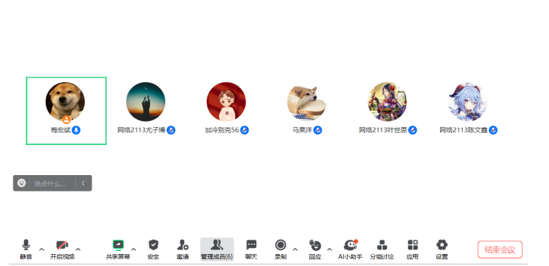

### 2.任务进度

|  |  |  |  |
| --- | --- | --- | --- |
| 成员 | 昨日完成工作 | 今日完成工作 | 遇到的困难 |
| 梅宏斌 | 协助前后端代码分析和解决问题 | 协助前后端代码分析和解决问题 | 整体过程较为顺利 |
| 叶世源 | 规划前端代码逻辑和设计 | 规划前端代码逻辑和设计 | 整体过程较为顺利 |
| 尤子博 | 分析后端接口代码 | 分析后端接口代码 | 整体过程较为顺利 |
| 马昊洋 | 继续学习UI设计 | 继续学习UI设计 | 整体过程较为顺利 |
| 加冷别克 | 测试各个模块 | 测试各个模块 | 整体过程较为顺利 |
| 陈文鑫 | 分析代码 | 分析代码 | 整体过程较为顺利 |

### 3.燃尽图

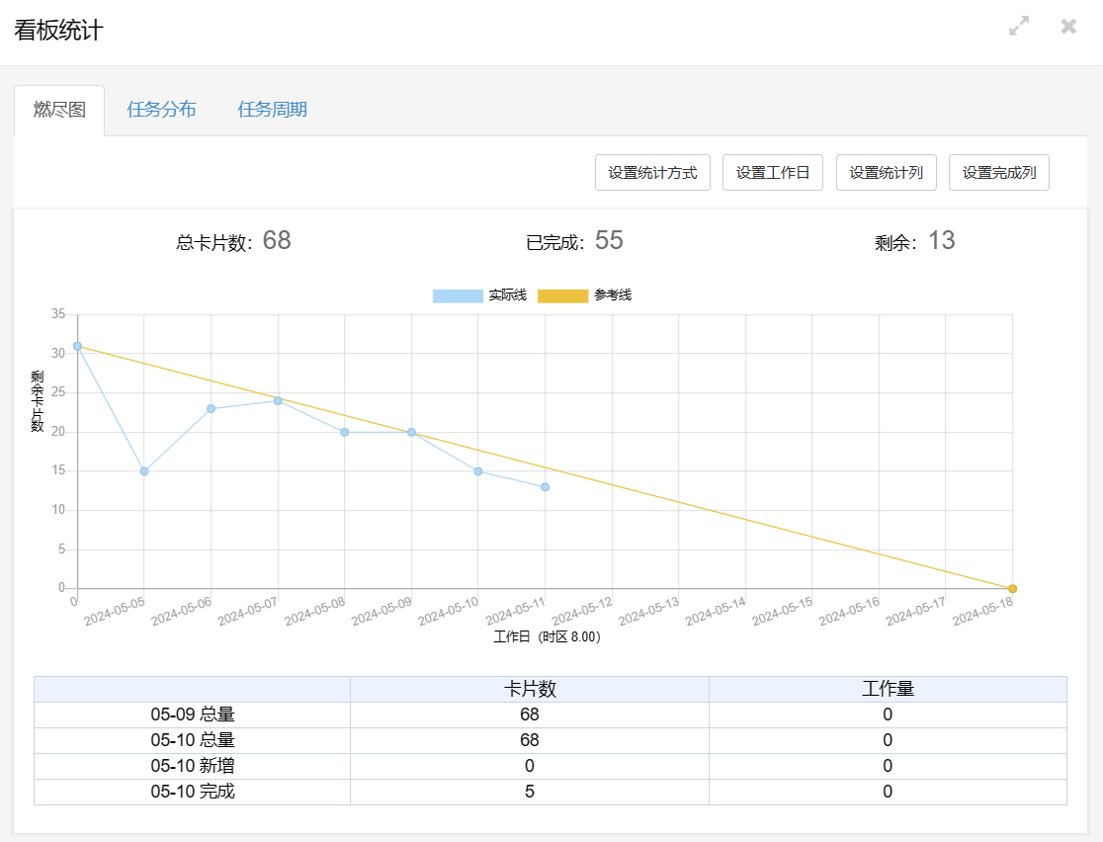

### 4.程序截图

前端代码

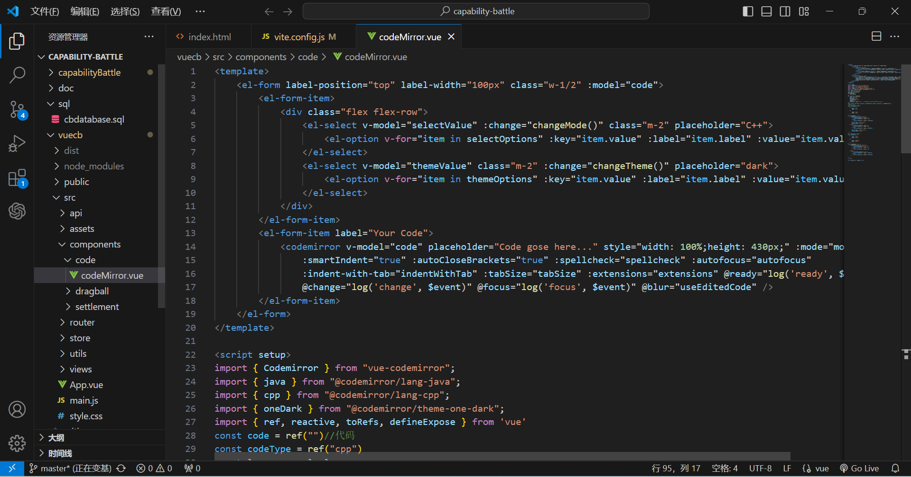

后端代码

